**IT210 – DZ01**

1. **Android** je otvoreni [operacijski sustav](https://hr.wikipedia.org/wiki/Operacijski_sustav) za mobilne uređaje, kao što su [pametni telefoni](https://hr.wikipedia.org/wiki/Pametni_telefon) i [tablet](https://hr.wikipedia.org/wiki/Tablet) računala, američke tvrtke [Google Inc.](https://hr.wikipedia.org/wiki/Google_(tvrtka)) temeljen na jezgri [Linux](https://hr.wikipedia.org/wiki/Linux) i drugom softveru [otvorenog kôda](https://hr.wikipedia.org/wiki/Otvoreni_kod). Nadalje, Google je razvio i [Android TV](https://hr.wikipedia.org/wiki/Android_TV) za [pametne televizore](https://hr.wikipedia.org/w/index.php?title=Pametni_televizor&action=edit&redlink=1), [Android Auto](https://hr.wikipedia.org/wiki/Android_Auto) za automobile i [Wear OS](https://hr.wikipedia.org/wiki/Wear_OS) za [pametne satove](https://hr.wikipedia.org/wiki/Pametni_sat).

Android je isprva razvijala tvrtka Android Inc. koju je Google kupio 2005. godine. Android je prvi puta predstavljen javnosti 2007. godine, a prvi uređaji temeljeni na Androidu pojavili su se u rujnu 2008. godine. Temeljni softverski kôd Androida poznat je kao Android Open Source Project (AOSP) i dostupan je pod licencom Apache.

Android je povezan s paketom vlasničkog softvera koji razvija Google, što uključuje aplikacije za servise kao što je [Gmail](https://hr.wikipedia.org/wiki/Gmail) i [tražilica Google](https://hr.wikipedia.org/wiki/Google_(tra%C5%BEilica)), te trgovinu aplikacija i platformu za distribuciju digitalnog sadržaja [Google Play](https://hr.wikipedia.org/wiki/Google_Play). Proizvođači uređaja temeljenih na Androidu licenciraju taj softver prema Googleovim pravilima i uvjetima. Drugi operacijski sustavi temeljeni na AOSP-u, kao što je [Amazonov](https://hr.wikipedia.org/w/index.php?title=Amazon&action=edit&redlink=1) [Fire OS](https://hr.wikipedia.org/w/index.php?title=Fire_OS&action=edit&redlink=1), koriste vlastite servise kao zamjenu za Googleove.

Android je najprodavaniji mobilni operacijski sustav za pametne telefone od 2011. i za tablete od 2013. godine. Prema stanju u svibnju 2017. godine, Android ima više od 2 milijarde mjesečno aktivnih korisnika, više od bilo kojeg drugog operacijskog sustava, dok [trgovina Play](https://hr.wikipedia.org/wiki/Google_Play) sadrži više od 3,5 milijuna aplikacija.

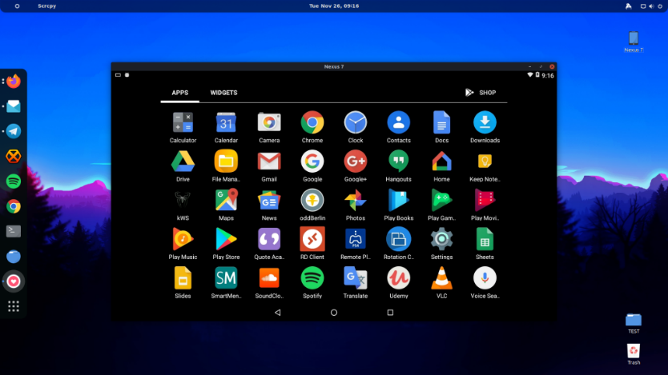

2. **Debian** Projekt započet je [1993](https://hr.wikipedia.org/wiki/1993). g., kada je Ian Murdock poslao otvoreni poziv softverskim razvijateljima da doprinesu kompletnoj i dosljednoj softverskoj distribuciji baziranoj na relativno novoj [Linux](https://hr.wikipedia.org/wiki/Linux) [jezgri](https://hr.wikipedia.org/wiki/Kernel) i [GNU](https://hr.wikipedia.org/wiki/GNU) sistemskim programima.

Ta relativno mala grupa entuzijasta posvećenih svom zadatku, koju je u početku financirala [Free Software Foundation](https://hr.wikipedia.org/wiki/Free_Software_Foundation) i na koju je utjecala [GNU](https://hr.wikipedia.org/wiki/GNU) filozofija, tijekom godina narasla je na organizaciju od oko 1000 razvijatelja Debiana.

Danas, osim Linuxa, Debian podržava i druge jezgre, poput jezgre [BSD](https://hr.wikipedia.org/wiki/BSD) operacijskih sustava, i [HURDa](https://hr.wikipedia.org/w/index.php?title=HURD&action=edit&redlink=1) (originalne GNU jezgre koju razvija Free software foundation). Takvi sustavi dobivaju ime poput GNU/kFreeBSD. Za sve te distribucije operacijskog sustava Debian dobrovoljci stvaraju pakete s programima, od čega najveći broj za GNU/Linux distribucije, i to za i386 platformu, koju po broju paketa slijedi amd64 verzija.

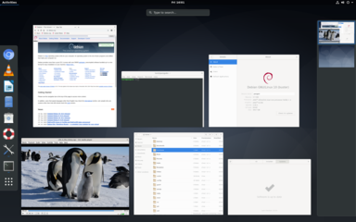

3.**openSUSE** je operativni sistem za opštu upotrebu, izgrađen na Linux kernelu, njega je razvila zajednica openSUSE projekta koju je sponzorisao Novell. Nakon što je SUSE Linux kupljen od strane Novell-a 2004. godine, odlučeno je da SUSE Linux Professional kao projekat potpuno otvorenog koda. Osim distribucije, openSUSE projekat pruža web portal za pojedince da se uključe kao zajednica. Zajednica pomaže pri razvoju openSUSE u saradnji sa predstavncima Novell-a. openSUSE sadrži grafički korisnički interfejs (GUI) i komandnu liniju. Tokom instalacije korisnici mogu izabrati da li će da koriste KDE, GNOME, LXDE ili Xfce grafički interfejs.

**Distribucija**

openSUSE je potpuno dostupna distribucija za preuzimanje.

* openSUSE **Download verzija** – potpuno besplatan ISO image
* openSUSE **Retail verzija** – korisnici mogu kupiti openSUSE kutije iz Novella. Sadrži DVD-9 dvoslojni sadržeći 32-bit i 64-bit verziju.
* openSUSE **FTP** – ovo je mali ISO image za instalaciju openSUSe direktno sa FTP-a. Postoje dva mirrora za preuzimanje, jedan sadrži samo softver otvorenog koda (OSS), a drugi onaj zatvorenog (non-OSS).
* openSUSE **Factory** – ovo je stalno ažurirana razvijačka verzija, koja se sastoji od raznih tzv. Slika, od razvijačkog tima, da bi dobili stabilni openSUSE
* openSUSE **Tumbleweed** – rolling verzija, drugim rečima novije verzije su direktno dostupne za preuzimanje čim instalirate ovu verziju.

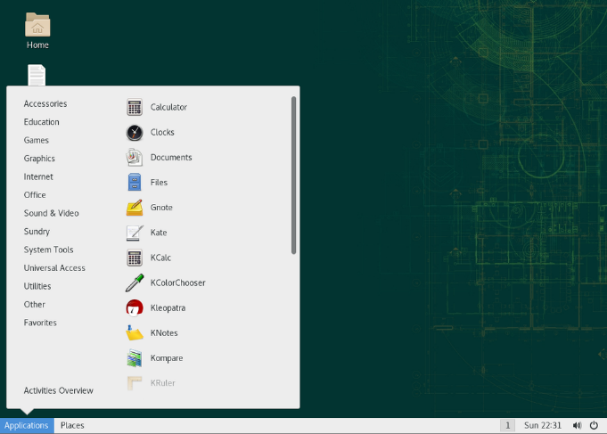

<https://www.opensuse.org/>

**4.Ubuntu** je distribucija GNU/Linux-a operativnog sistema. On je zasnovan na distribucijui Debian. Ubuntu je karakterističan po lakoći korišćenja, slobodi svih ograničenja, redovnom objavljivanju novih izadnja (svakih 6 meseci) i lakoći instalacije.

Trenutno izadnje distribucije je verzija 16.10 (Yakkety Yak), koja je izdata oktobra 2016. godine. Namera je da se korišćenjem jedino slobodnog softvera prosečnom korisniku obezbedi istovremeno ažuran i stabilan operativni sistem.

Ubuntovi paketi su zasnovani na Debijanovoj „nestabilnoj grani paketa“: obe distribucije koriste Debijanov oblik .deb za instaliranje programa i alatke za upravljanje paketima APT i Ubuntu Softver Centar. Debijan i Ubuntu paketi nisu obavezno kompatibilni jedni sa drugima i zato se ponekad .deb paket mora ponovo izgraditi da bi se mogao koristiti u Ubuntu-u.

**Varijante**

* Ubuntu Desktop
* Ubuntu Server
* Ubuntu Desktop (Poslovna prerada)
* Ubuntu TV
* Ubuntu za Android
* Ubuntu na dodir

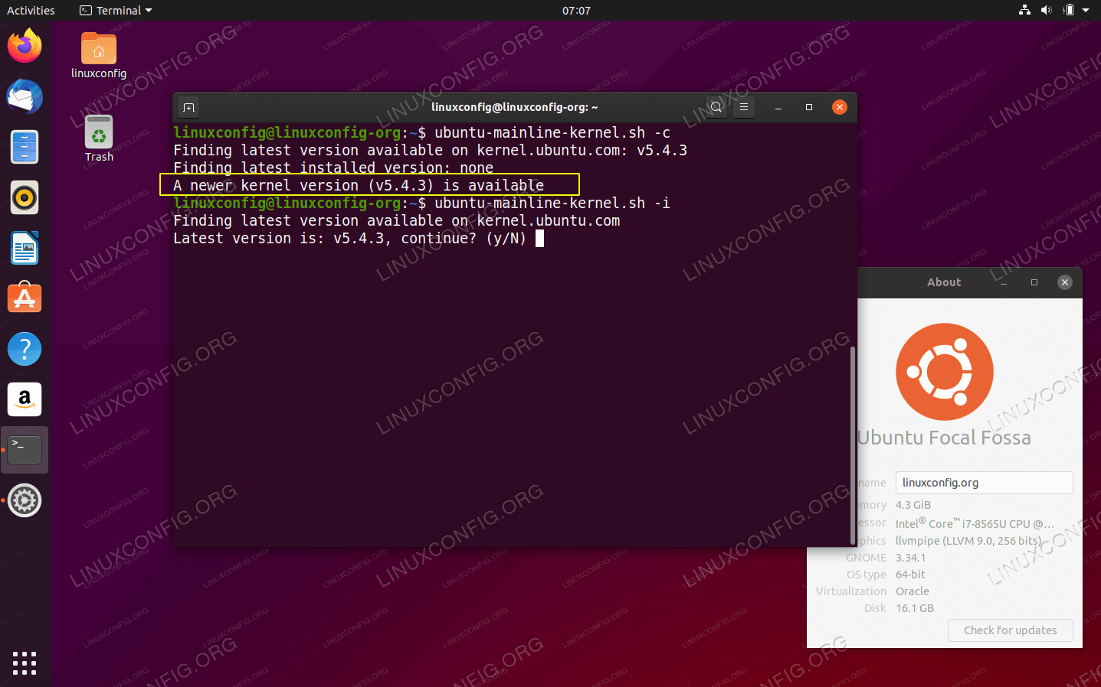

<https://ubuntu.com/>

**Instalacija Linux Mint operativnog sistema**

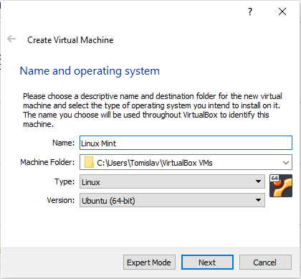

* Kreiranje virtuelne mašine  
    
  Podešavanje imena virtuelne mašine, kao i lokaciju gde će se na fizičkom disku instalirati sistem. Odabir tipa sistema kao i verzije iste.

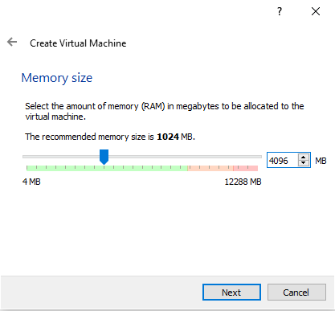

* Dodeljivanje RAM-a od strane fizičkog računara. Poželjno 4GB.

* 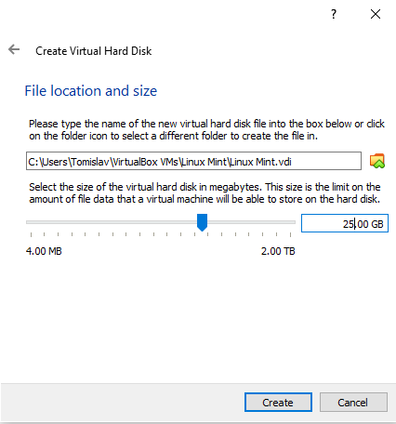Dodeljivanje sistemske memorije od strane fizičkog računara. Poželjno minimum 25GB.

* 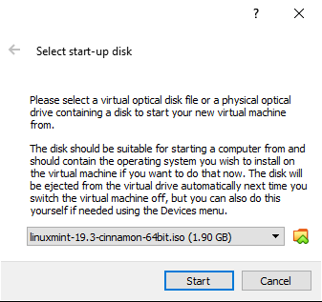Selektovanje odgovarajuće ISO slike, koju smo prethodno preuzeli sa sajta Linux-a.
* 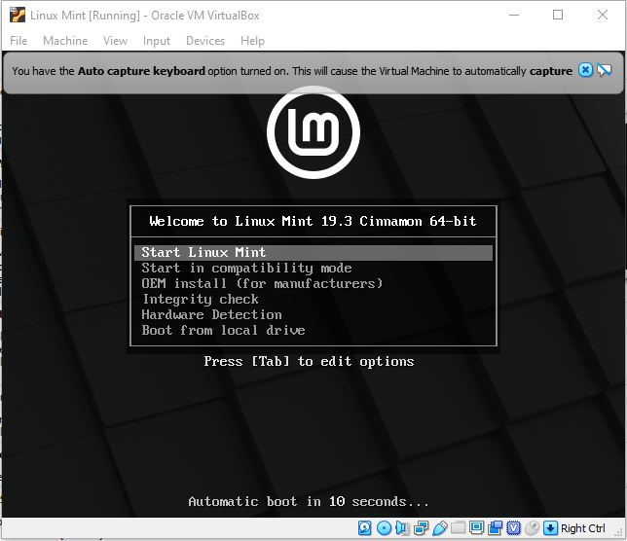Pokretanje instalacije sistema.

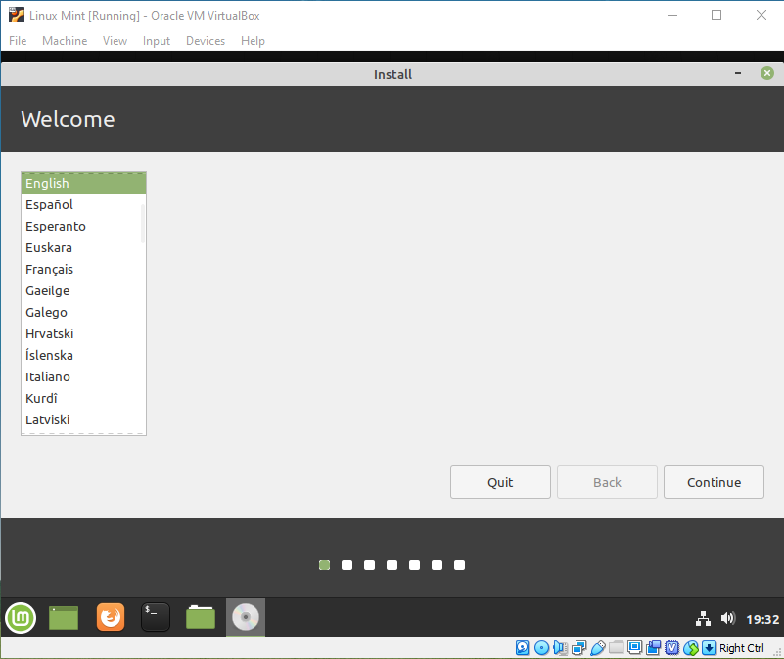

* Podešavanje sistemskog jezika.
* 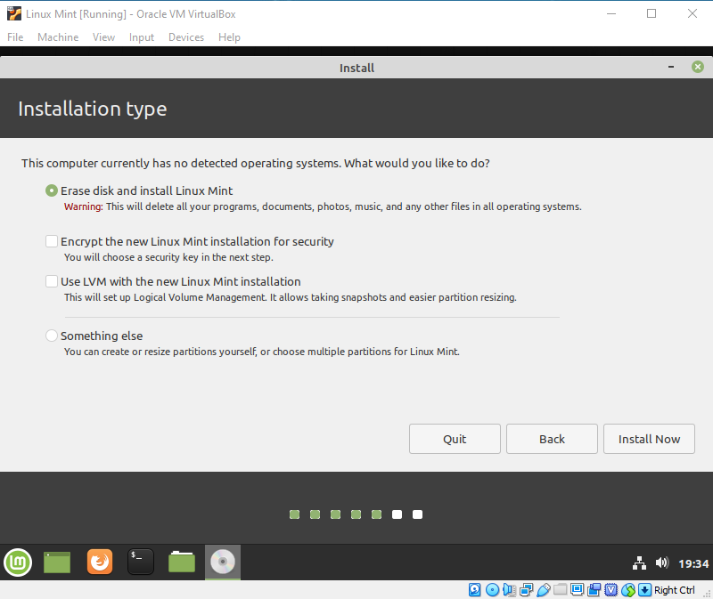Važan deo instalacije. Ovde kreiramo particije, formatiramo iste kako bismo mogli da instaliramo novi sistem itd.

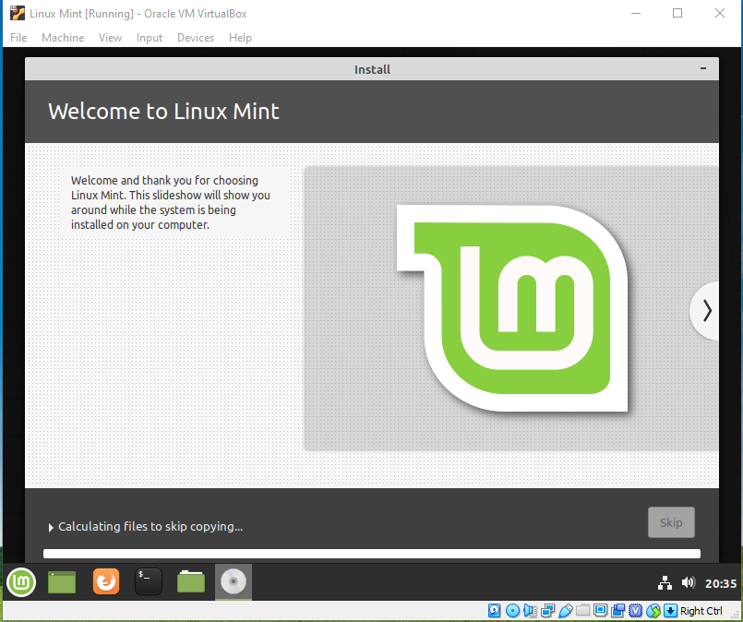

* Proces instalacije operativnog sistema.

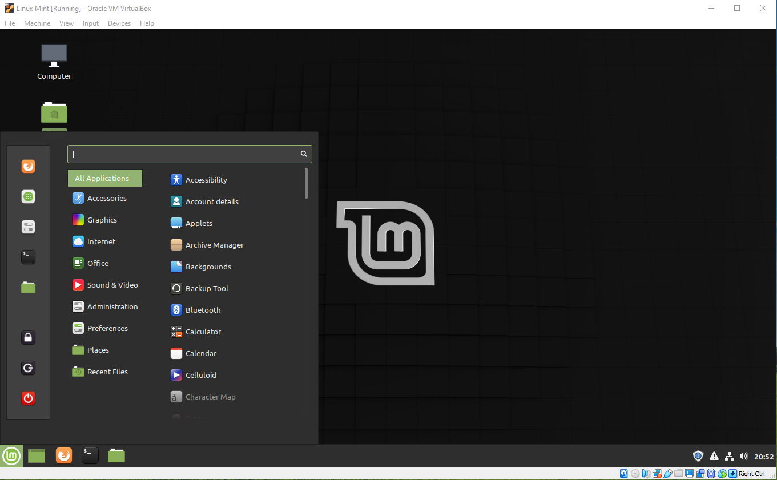**Instaliran Linux Mint operativni sistem**